**学员操作手册**

一、登录平台 2

二、公告及客服 2

三、课程学习 4

四、课程作业 5

1、作业提交 5

2、查看批阅 6

五、学习心得 6

六、研讨交流 7

七、其它工具 8

1、查看成绩 8

**2、个人信息修改** 8

# 

# 一、登录平台

登录地址：2020mhxs.study.teacheredu.cn；

或登录方式：搜索“福建教师教育网”🡪培训中心🡪培训入口🡪福州市培训🡪2020年闽侯区新教师远程**，**登录用户名：身份证号码，密码：身份证号后六位。

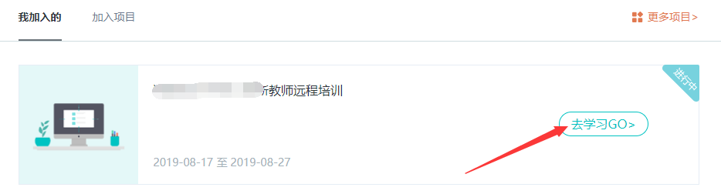

**注意**：① 登录前请保证网络流畅，建议使用360安全浏览器的极速模式学习；

② 登录时请务必确保网址和用户名密码正确，否则无法登录及正常学习。

# 二、公告及客服

**1.公告**

在公告和项目动态处查看考核要求、平台操作手册及项目组发布的有关通知及每周学情统计。

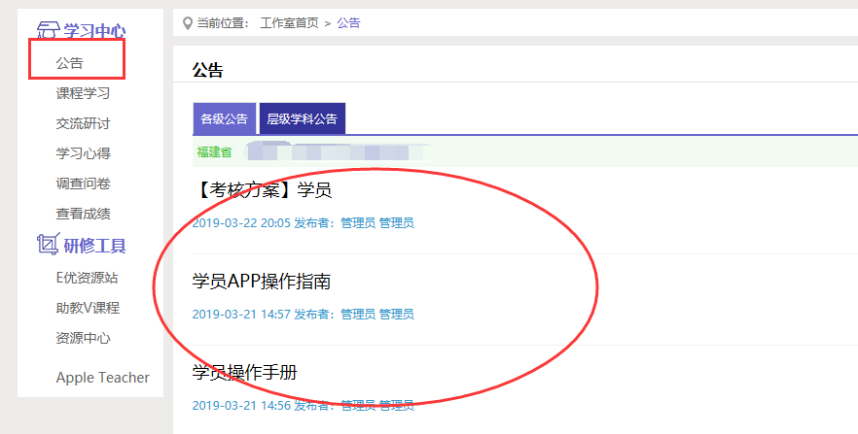

**2.客服咨询**

（1）客服热线：400-010-0910（限工作时间：每周一至周五9：00—17：30）

（2）乐语咨询：“点击咨询”

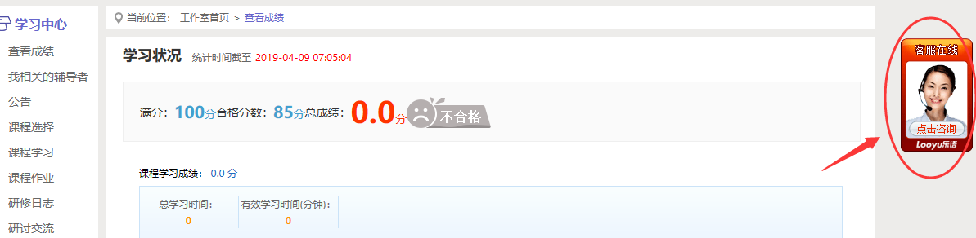

1. 工作时间：可在线咨询

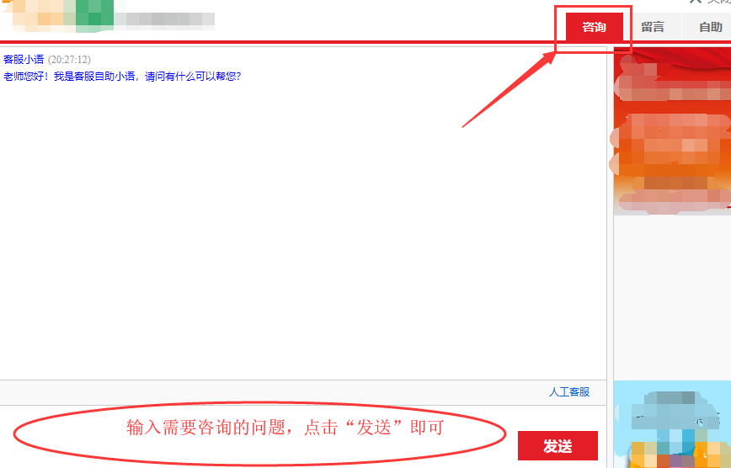

1. 非工作时间：可留言

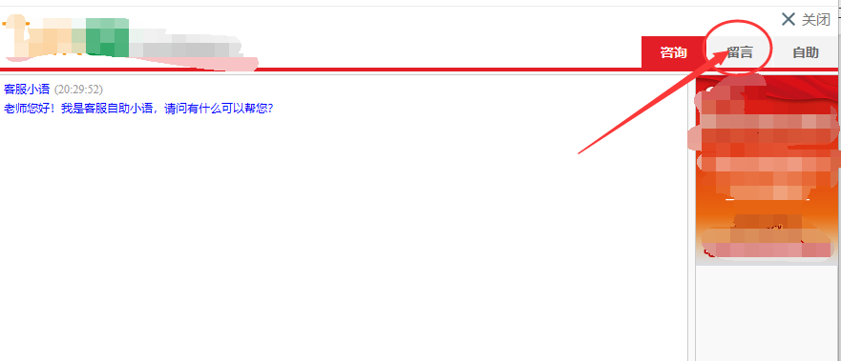

# 三、课程学习

点击学员工作室左侧“课程选择”按钮，进入选课页面，从中选择课程并提交，方能进入课程学习（如下图）。本次培训为40学时，请选择不超过45学时的课程进行学习。

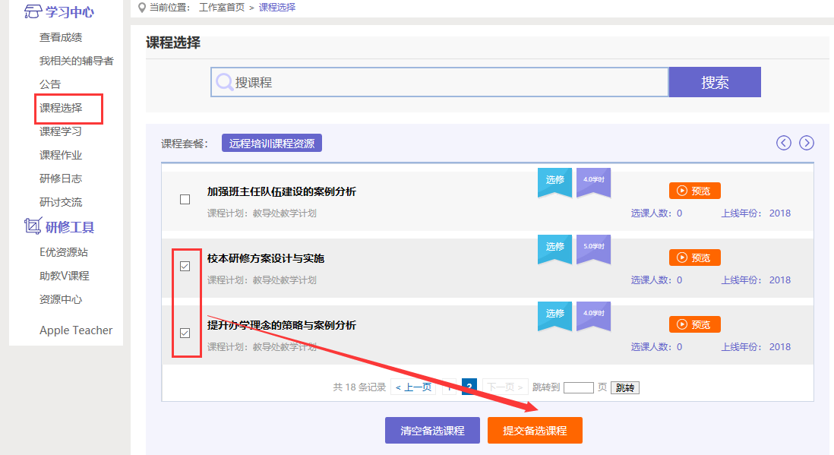

进入课程学习界面之后，右上角会显示本次学习时间及累计学习时间，课程学习过程中，会随机弹出计时确认框，需要点击确定按钮方可继续学习课程和记录已学时间。

要退出页面时需点击“结束学习”按钮退出，否则本次学习时间无法累计。点击“结束学习”退出之后可在课程学习界面课程名称后查看本次学习时间是否累计。

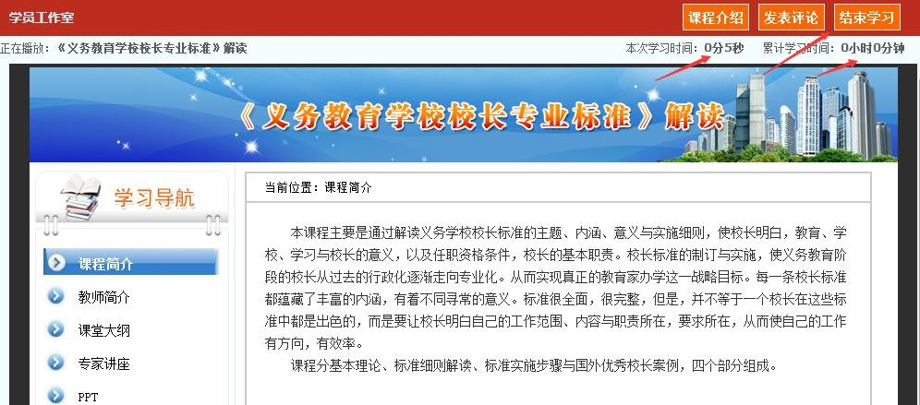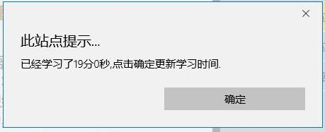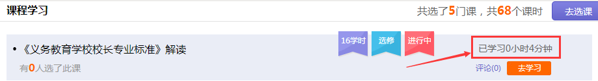

**注意**：① 选课时请务必按照个人需求选课，已选课程可以取消，也可进行多次选课；

② 退出课程学习界面时，请务必确保本次学习时间已累计再退出界面。

# 四、研修作业

## 1、作业提交

点击左侧功能菜单中的“研修作业”按钮，进入作业列表，当研修作业发布之后，可以在“未提交作业”界面查看作业要求及剩余提交时间，作业提交之后可在“已提交作业”界面查看提交的作业，作业存为草稿之后可在“作业草稿”界面查看存为草稿的作业。

在“未提交作业”界面点击“提交”按钮，可进入提交研修作业页面，在文本框中输入作业内容，后点击提交按钮即可完成作业提交。

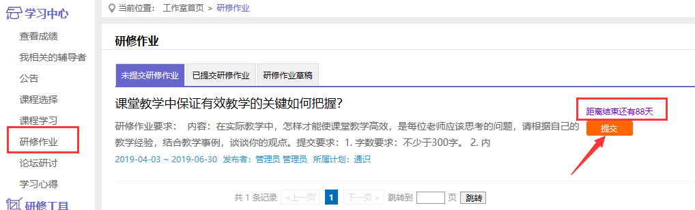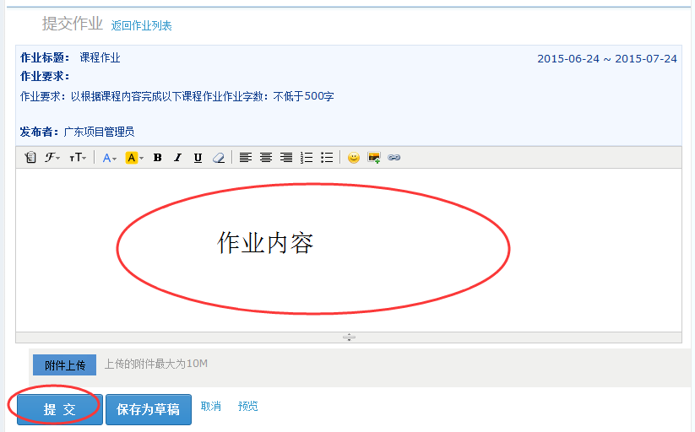

## 2、查看批阅

提交研修作业后在作业页面，点击 “已提交研修作业”按钮，可以查看批阅情况，辅导教师评定的等级和评语。未批阅或被批阅为“不合格”的研修作业只要未过截止提交时间，可以点击研修作业右侧的“重新提交”按钮，进行修改。

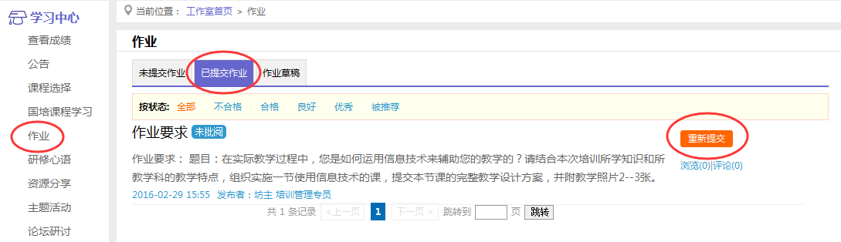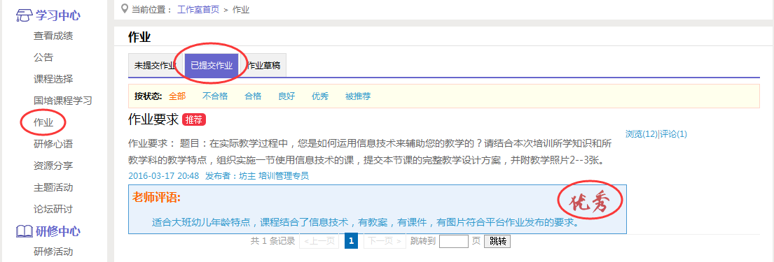

**注意**：① 提交作业时请务必注意截止提交日期，超过截止提交日期无法提交作业；

② 请务必按照作业要求提交作业。

# 五、职业生涯规划

在功能菜单点击“职业生涯规划”进入， 点击右上角“发布”进入发布界面，按照要求填写相关内容，完成之后点击“提交”按钮，即可成功发布一篇职业生涯规划，之后在“我发布的职业生涯规划”处可查看之前发布的内容。

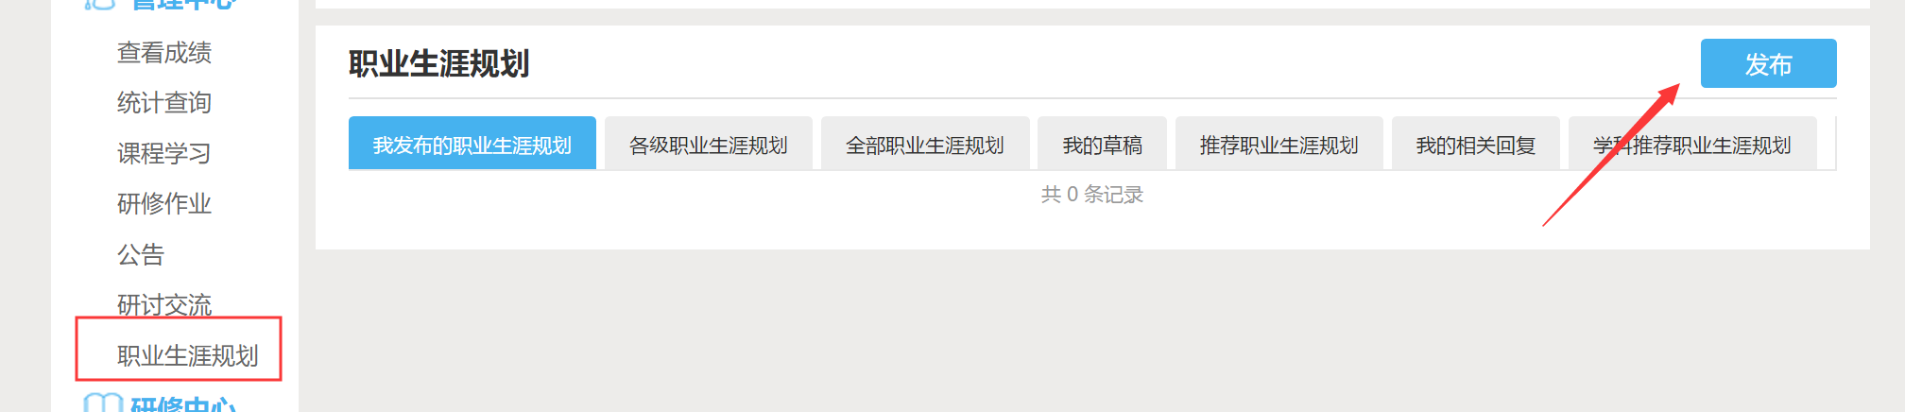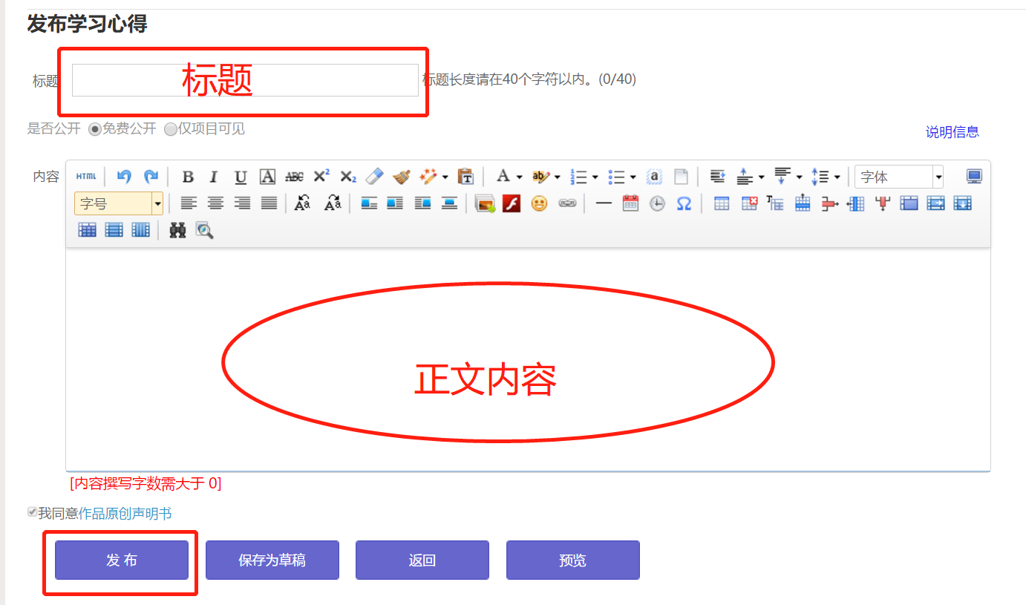

# 六、研讨交流

点击左侧功能菜单中的“论坛研讨”按钮，即可进入论坛发帖及回帖。

点击“发布”，进入发帖页面，输入标题、内容点击提交，如帖子中含图片，可点击 插入图片；点击“回复”进行回帖。

学员可对“我发布的帖子”进行“编辑”、“回复”、“删除”操作。

学员可查看自己发布和回复的相关论坛研讨。

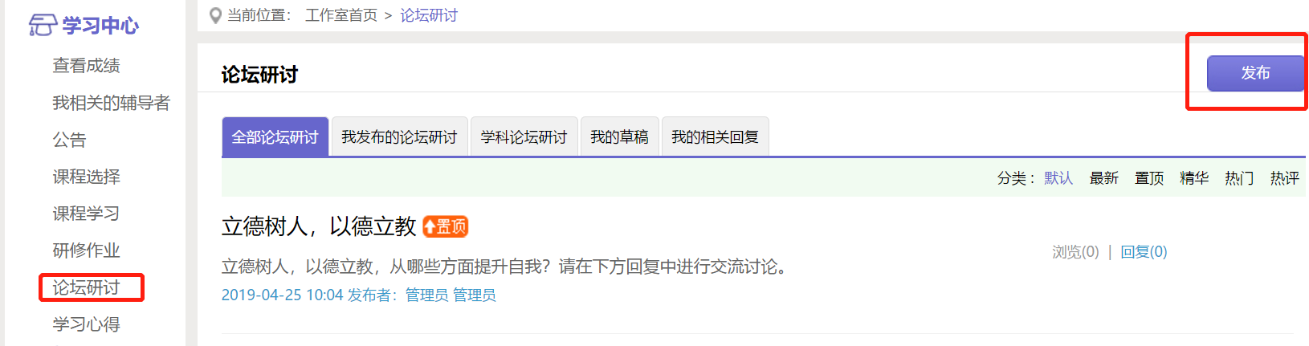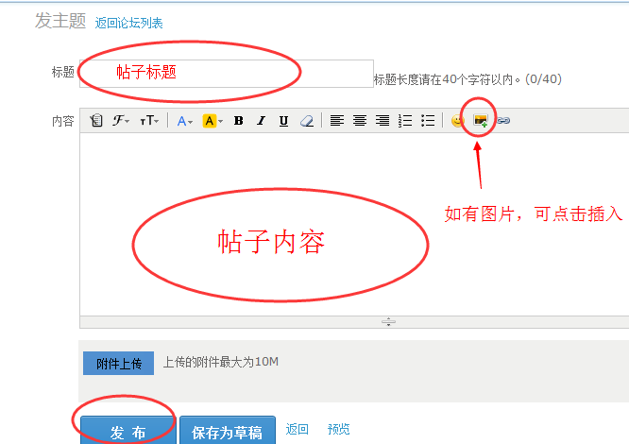

# 七、其它工具

## 1、查看成绩

点击“查看成绩”进入可查看截止统计时间之前的各考核项成绩，统计时间后学习的内容在下一个时间段更新出来，一般4-6小时更新一次。

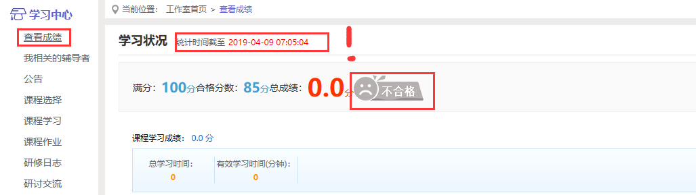

**2、个人信息修改**

检查姓名、学校、学科是否有误，若有误可找客服。